ISSR Milano, 2025
catechetica
Bibliografia
aggiornata al 2023

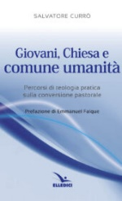
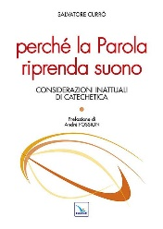
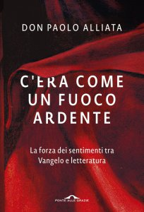
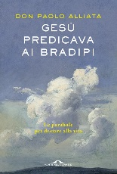
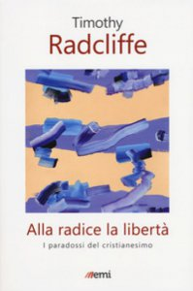
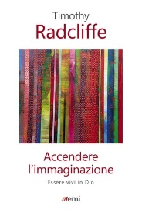
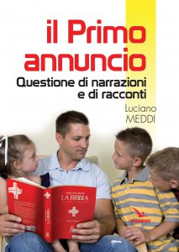
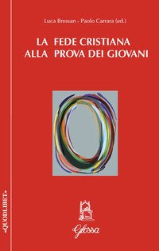
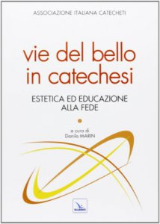
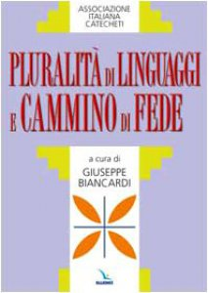
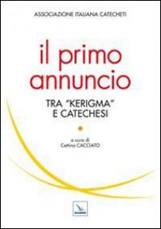
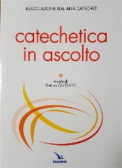
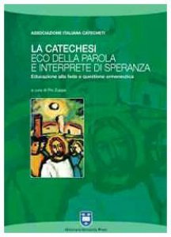
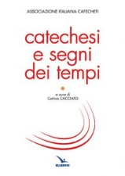
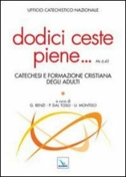
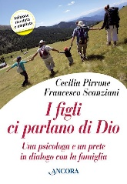
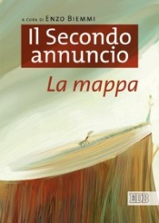
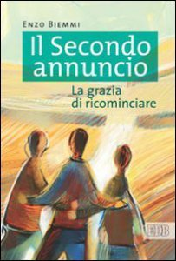
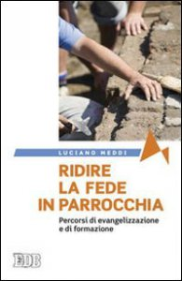
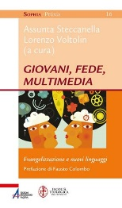
Luciano Meddi, Ridire la fede in parrocchia. Percorsi di evangelizzazione e formazione, EDB, Bologna 2010; Assunta Steccanella - Lorenzo Voltolin (a cura), Giovani, fede, multimedia. Evangelizzazione e nuovi linguaggi, EMP, Padova 2022; Francesco Scanziani - Cecilia Pirrone, I figli ci parlano di Dio. Una psicologa e un prete in dialogo con la famiglia, Ancora, Milano 2014; Enzo Biemmi, Il secondo annuncio. La grazia di ricominciare, EDB, Bologna 2011; Enzo Biemmi Il secondo annuncio. La mappa, EDB, Bologna 2013; Ufficio catechistico nazionale, Dodici ceste piene... Catechesi e formazione cristiana degli adulti, LDC, Torino 2013; Claudio Cristiani, Non è una fede per vecchi. La prima generazione dei ‘nuovi credenti’, EDB, Bologna 2015; Associazione italiana catecheti, Catechesi e segni dei tempi, a cura di Cettina Cacciato, LDC, Torino 2018; Associazione italiana catecheti, a cura di Pio Zuppa, La catechesi, eco della Parola e interprete di speranza: educazione alla fede e questione ermeneutica, LDC, Torino 2007; Associazione italiana catecheti, a cura di Cettina Cacciato, Catechetica in ascolto, LDC, Torino 2016; Associazione italiana catecheti, a cura di Cettina Cacciato, Il primo annuncio: tra ‘kerigma’ e catechesi, LDC, Leumann 2010; Associazione italiana catecheti, a cura di Giuseppe Biancardi, Pluralità di linguaggi e cammino di fede, LDC, Torino 2008; Associazione italiana catecheti, a cura di Pio Zuppa, Apprendere nella comunità cristiana: come dare “ecclesialità” alla catechesi oggi, LDC, Torino 2012; Associazione italiana catecheti, a cura di Danilo Marin, Vie del bello in catechesi. Estetica ed educazione alla fede, LDC, Leumann 2013. Timothy Radcliffe, Alla radice la libertà. I paradossi del cristianesimo, EMI, Verona 2018; Timothy Radcliffe, Accendere l’immaginazione: essere vivi in Dio, EMI, Verona 2021; Luca Bressan - Paolo Carrara (ed.), La fede cristiana alla prova dei giovani, Glossa, Milano 2018; Paolo Alliata, Gesù predicava ai bradipi. Le parabole per destare alla vita, Ponte alle Grazie, Milano 2021; Paolo Alliata, C’era come un fuoco ardente: la forza dei sentimenti tra vangelo e letteratura, Ponte alle Grazie, Milano 2019; Luciano Meddi, Il Primo annuncio. Questione di narrazione e di racconti, LDC, Torino 2019; Salvatore Currò, Giovani, Chiesa e comune umanità: percorsi di teologia pratica sulla conversione pastorale, LDC, Torino 2021; Salvatore Currò, Il senso umano del credere: pastorale dei giovani e sfida antropologica, LDC, Torino 2021; Salvatore Currò, Perché la Parola riprenda suono. Considerazioni inattuali di catechetica, LDC, Torino 2014. Più le riviste: Catechesi, Credere oggi, Note di pastorale giovanile, La rivista del clero italiano, Salesianum.

